产品类别：
产品名称：

申报推荐产品企业需提供资料
（由企业提供）

一、企业资料：
二、产品资料：

公司名称（盖章）：

企业资料
一、年度产值：反映品牌产品生产规模，提供参评品牌
产品2014-2016年度经审计的销售收入（写明币种、金额）和数量（写明数量单位）及算术平均数。须同时提交对应审计报告封面页及数据所在页复印件并加盖企业公章或其他第三方佐证材料复印件并加盖企业公章。
年 份 | 2014年 | 2015年 | 2016年 | 算术平均值
销售收入
销售数量
二、年出口额：反映品牌产品海外销售规模，提供参评品牌产品2014-2016年度经审计的出口销售收入（写明币种、金额）和数量（写明数量单位）及算术平均数。须同时提交对应审计报告封面页及数据所在页并加盖企业公章或其他第三方佐证材料复印件并加盖企业公章。
年 份 | 2014年 | 2015年 | 2016年 | 算术平均值
出口销售收入
出口销售数量
三、国际认证：反映品牌产品生产技术国际认可度，提供有关认证资料和证书复印件并加盖企业公章。
四、国内认定：反映品牌产品生产技术国内认可度，提交有关认证资料和证书并加盖企业公章。
五、海外市场：反映品牌商海外市场推广力度和认可度，提供销售出口目的国数据。报关单或者提单。
六、海外售后：反映品牌商海外售后服务的保障能力，提供海外售后服务设点佐证资料。
七、营业业绩：反映品牌商总体生产规模，提供2014-2016年主营业务收入数据（写明币种、金额）及算术平均数。须同时提交对应审计报告封面页及数据所在页复印件并加盖企业公章或其他第三方佐证材料复印件并加盖企业公章。
年 份 | 2014年 | 2015年 | 2016年 | 算术平均值
主营业务收入
八、信用评级：反映品牌商出口业务信用等级，采用中国中小企业国际合作协会或中国出口信用保险公司“三等九级”评价结果，提交中国中小企业国际合作协会或中国出口信用保险公司评价结果资料并加盖企业公章。
九、违法处罚：反映品牌制造商经营异常、严重违法及行政处罚情况，提供品牌制造商在全国企业信用信息公示系统（http://gsxt.saic.gov.cn/）中的“行政处罚信息”、“经营异常信息”、“严重违法信息”的记录截图，（申报企业按所地省份查询）。
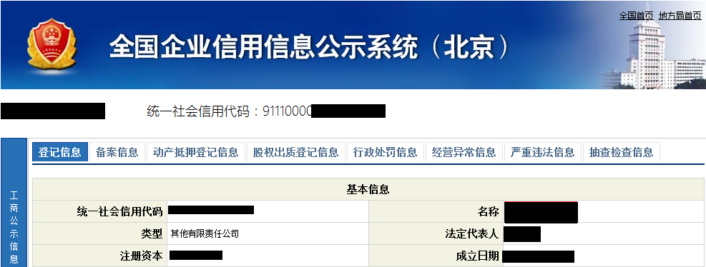
产品资料
一、主要技术资料
（一）产品名称
（二）档次
（三）品牌
（四）产品图片
（五）执行标准
（六）质量控制标准
（七）产品认证
（八）适用范围
（九）产品特点
（十）规格型号
（十一）产品系列
（十二）主要技术参数
（十三）理化性能：
（十四）系统介绍：
（十五）售后服务
（十六）参考价格
（十七）补充说明：由企业根据自身情况补充说明
二、企业申报提供材料：
申报企业提供电子版及纸制材料2套寄中国中小企业国际合作协会水电能源行业分会秘书处
三、其他资料
（一）联系人
（二）联系电话
（三）官方网站网址
（四）生产基地
（五）国内外工程实例

注：申报材料寄送地址：长沙市五一东路98号省商务厅3号办公楼618室，凌芳13332513771、肖沛颖15200948466收

